練習題

1. 下列何項因素會影響一項特定商品或勞務之消費者的保留價格：社會影響、商品的價格或生產該商品的成本？

同齡人的影響提供了一個社會力量經常如何影響需求的例子;它通常是需求最重要的單一決定因素。成本的變化是一種供應方的影響，它將改變供應，而不會影響保留價格。 價格的變化會沿需求曲線移動消費者，並且不會影響預訂價格。

1. 你預期下列哪種餐廳的服務會更積極、更有禮貌：昂貴的美食餐廳、平價的餐館？ 請解釋之。

我們期望美食餐廳的顧客平均比食客的收入更高，因為支付高品質食物的意願可能會隨著收入的增加而增加。 同樣，支付服務費用的意願也可能隨著收入的增加而增加。由於人們往往留下大約15%的餐館餐費小費，美食餐廳的顧客實際上支付更高的服務品質，因此更有可能收到它。

3. 某遊樂園門票的買方市場中有兩種類型的消費者，其個別的需求顯示在下圖中，請繪圖顯示此市場的需求曲線。

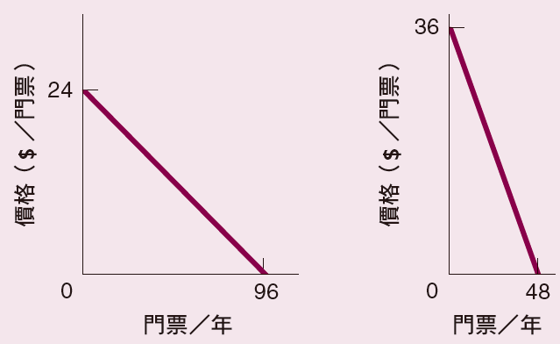

1. 市場需求曲線（右面板）是兩個單獨需求曲線（左面板和中心面板）的水準總和。



4. Ann 住在紐澤西州的普林斯頓 (Princeton)，她因為工作需要必須坐火車至紐約，每個月往返達 20 次。 當來回票價自 10 美元上升至 20 美元時，Ann 仍然每個月搭火車往返 20 次，但是她在餐廳用餐的支出則減少了 200 美元。

a. Ann 並未隨著來回票價調漲而改變其搭火車往返的次數，這表示他是一位不理性的消費者嗎？

b. 請解釋為何增加搭車的費用，可能會影響 Ann 在餐廳用餐的支出。

a. 即使價格是原價的兩倍，二十次火車旅行的邊際收益也可能高於每次旅行的邊際成本，即使包括旅行的隱含成本，對於所花的錢來說，這是最好的替代用途。畢竟，錯過一次旅行意味著錯過一整天的工作。

1. 火車票價格越高，安花在餐館吃飯上的錢就少了。價格上漲的收入效應導致她所吃餐館的飯菜數量減少。

5. 一輛特定品牌（諸如雪佛蘭，Chevrolet）的汽車需求價格彈性，會比不論品牌之所有汽車的需求價格 彈性高或是低？

一種產品的價格彈性通常**隨著產品可用替代品的數量而增加。**用福特或豐田代替雪佛蘭比用摩托車或滑板代替汽車要容易得多。 因此，相對於價格而言，汽車的市場需求曲線的彈性可能低於雪佛蘭或任何特定汽車品牌的市場需求曲線。

6.

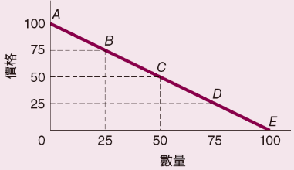

對於所示的需求曲線，斜率為 1，因此斜率為 1。 因此，此需求曲線上任意點的需求價格彈性的絕對值是該點的比率 （ P/*Q*）。

|  |  |
| --- | --- |
| **點** | **彈性** |
| **A** | 無限 |
| **B** | 3 |
| **C** | 1 |
| **D** | 1/3 |
| **e** | 0 |

7. 下表顯示加州戴維斯 (Davis) 的貝果在不同價格水準下的每日銷量。

|  |  |
| --- | --- |
| *（$ / * **）** | 每日售出的貝果份數 |
| 6 | 0 |
| 5 | 3,000 |
| 4 | 6,000 |
| 3 | 9,000 |
| 2 | 12,000 |
| 1 | 15,000 |
| 0 | 18,000 |

a. 請繪製戴維斯的每日貝果需求曲線。

b. 當每份貝果的價格為 3 美元時，需求曲線上該點的需求價格彈性值為多少？

c. 若每份貝果的價格由 3 美元上升至 4 美元時，其總收益會發生何種變化？

d. 當每份貝果的價格為 2 美元時，需求曲線上該點的需求價格彈性值為多少？

e. 若每份貝果的價格由 2 美元上升至 3 美元時，其總收益會發生何種變化？

a. 參見下圖：

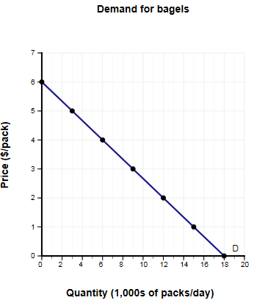

* 1. 計算需求價格彈性的公式為



替換 P = 3，Q = 9 和斜率為 1/3，我們有



* 1. 總收入等於*P* x *Q*。因此，如果每套價格從3美元提高到4美元，總收入將從27，000美元降至24，000美元。
  2. 使用與 B 部分相同的公式：



* 1. 總收入等於*P* x *Q*。因此，如果每套價格從2美元提高到3美元，總收入將從24，000美元增至27，000美元。

8. 假設你在叔叔的衣櫃中翻找東西時，發現一幅價值不菲的真跡名畫 Dogs Playing Poker，並決定在叔叔家的車庫中對外展示這幅畫。 前往觀賞這幅畫的需求曲線顯示於下圖，若你打算銷售門票並取得最大的收益，則應該將票價訂為多少？ 也請繪圖顯示其需求曲線上的低彈性與高彈性區間。   
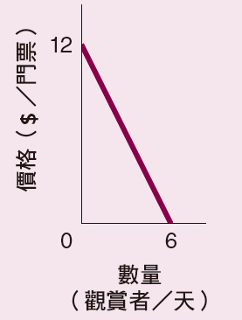

在任何直線需求曲線上，在高於中點的任何價格和數量組合中，需求彈性大於 1（需求是彈性），在以下任何價格和數量組合下，需求彈性小於 1（需求是無彈性的）中點。在中點，需求的價格彈性等於 1（需求是單位彈性）。當需求是單位彈性時，收入將最大化。因此，價格應設置在需求曲線的中點（每次訪問 6 美元）。



9. 假設政府為了引導人們節約能源，規範所有冷氣機必須更有效率地使用電力。 在執行此規範後，政府單位驚覺人們使用的電力比以前更多，請利用價格彈性理念說明人們用電量增加的可能原因。

政府官員沒有考慮到人們自己需要電力，而是作為實現其他目的的手段，比如為家庭生產更涼爽的空氣。 通過要求人們購買更高效的空調，政府有效地降低了購買冷空氣的價格。 如果對冷空氣的需求在價格上有足夠的彈性，人們可能會購買更多的冷空氣，最終使用更多的電力。

10. 當牛奶價格上漲 2%，巧克力糖漿的需求量會減少 4%， 請問巧克力糖漿依據牛奶價格變動的需求交叉彈性值是多少？ 兩種商品的關係是屬於互補性財貨或是替代性財貨？

交叉價格彈性為



由於這種交叉彈性是負的，這兩種商品是互補的。